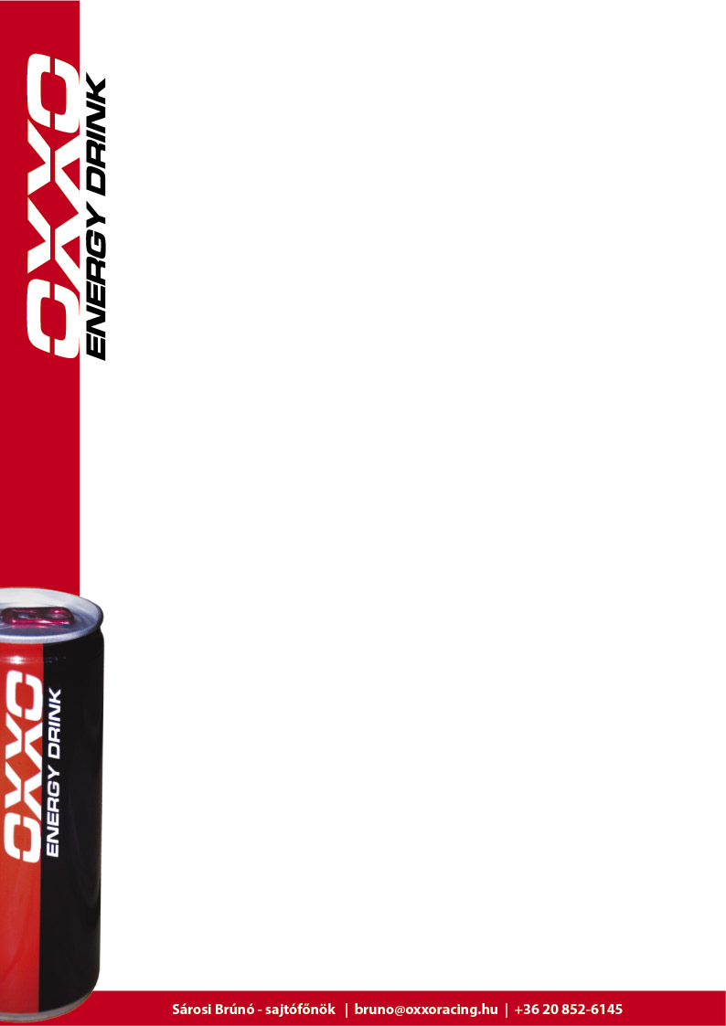
Kiss Norbi történelmet írt, megszerezte élete első-elsőfutamos győzelmét!

Magyar Himnusz a Smolensk ringen!

Most hétvégén Oroszországban a Smolensk Ringen versenyez a Kamion Európa-bajnokság mezőnye.
Az OXXO Energy Truck Race Team két pilótája már az edzéseken is jól szerepelt, majd az időmérőn Kiss Norbi 3., Major Beni 10. lett.
Az első futamon Norbi már az első kanyar után átvette a vezetést, ugyanis belső íven bebújt a két többszörös Európa-bajnoknak, Jochen Hahnnak és Antonio Albacetenek. Albacete az utolsó kanyarig nyomás alatt tartotta Norbit, de megtörni - és megelőzni nem tudta, így Norbi saját maga és a csapat élete első elsőfutamos győzelmét szerezte!
Beni bár próbálta támadni az előtte haladókat nem tudott előzni, így maradt a 10. helyen.

A második futamon Beni a 10., Norbi a 8. helyről rajtol majd.

